**Guía de “Patrones repetitivos”**

**Asignatura: Matemática Curso: 1° básico**

**Fecha: semana del 28 de septiembre al 09 de octubre 2020 Docente: Karla Uribe Madrid**

**Margarita González (PIE)**

**Nombre del Alumno: _________________________________________________**

**I.- Objetivo de Aprendizaje:** Reconocer, describir, crear y continuar patrones repetitivos y patrones numéricos hasta 20, crecientes y decrecientes. (OA11)

**II.- Contenido: Patrones y secuencias.**

**III.- Objetivo de la clase:** Crean patrones, utilizando material dado y/o software educativo.

**IV.- Indicaciones generales:**

1. ¿Cómo están niñas y niños? ¿Cómo estuvo su semana de descanso? Me imagino que muy bien. Esta nueva semana continuaremos aprendiendo los patrones.
2. Recuerda que en todas las guías debes escribir tu nombre y apellido solito o solita.
3. Para que este proceso sea exitoso se debe trabajar en un lugar sin distracción.

**Actividad:**

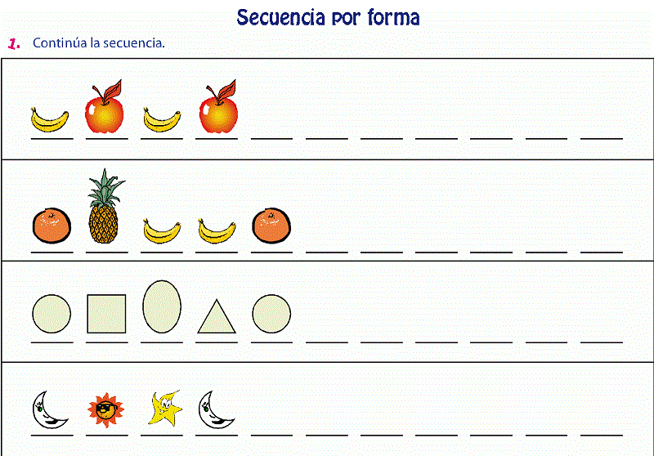

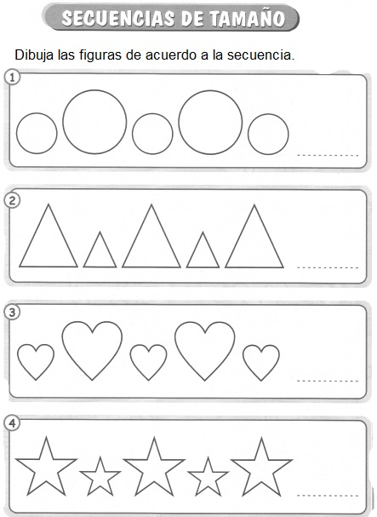

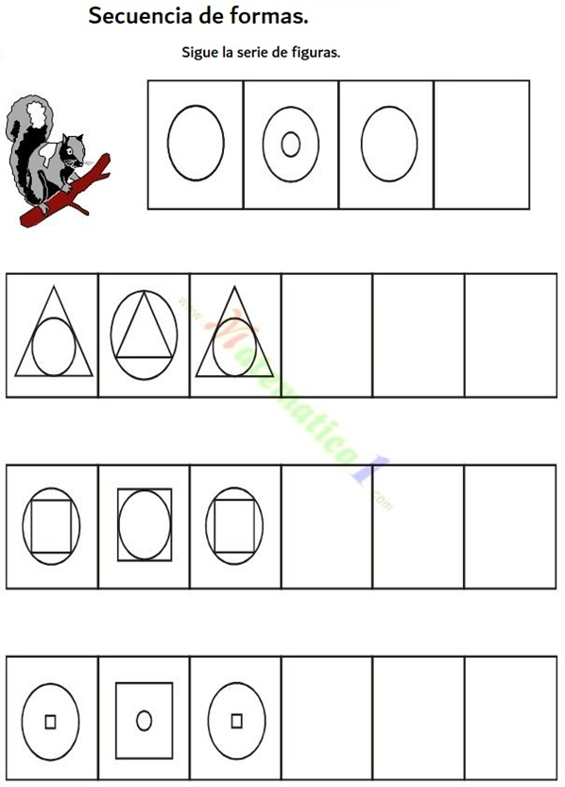

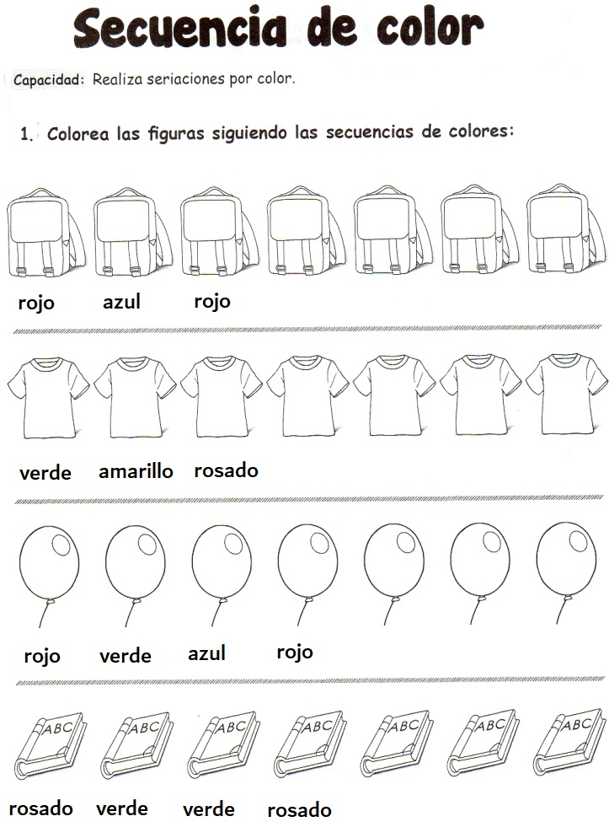

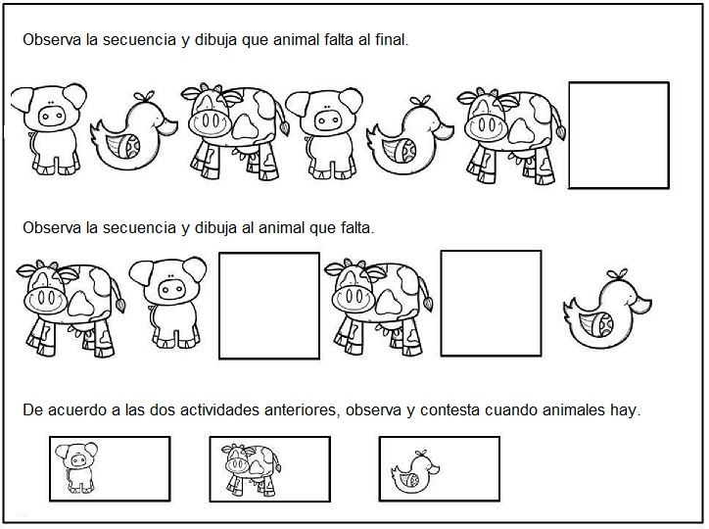

 **Indicador de evaluación:** Crear patrones, utilizando material dado y/o software educativo.

SALIDA

* Crea patrones con materiales, puedes utilizar, lana, papel lustre, diario, genero, etc. los 3 patrones deben estar con diferentes materiales.

|  |
| --- |
| **Tamaño** |
|  | |

|  |
| --- |
| **Forma** |
|  | |

|  |
| --- |
| **Color** |
|  | |

Recuerda dejar tu trabajo dentro de la carpeta de trabajos.

**VI.-** **Retroalimentación:** cada entrega que reciba la docente se retroalimentará al alumno en su trabajo (revisión)

**VII.- Fecha de envío: 14 de octubre 2020.**

**VIII.- Cómo y/o donde enviar:** Reenviar las páginas a la docente a través del correo [profesorakarlauribe@gmail.com](mailto:profesorakarlauribe@gmail.com) , [margarita.gonzalez@colegio-reneschneider.cl](mailto:margarita.gonzalez@colegio-reneschneider.cl) o asistir al establecimiento el día Miércoles 14 de octubre y entregarlo a la docente entre las 10°° a 14°° hrs.